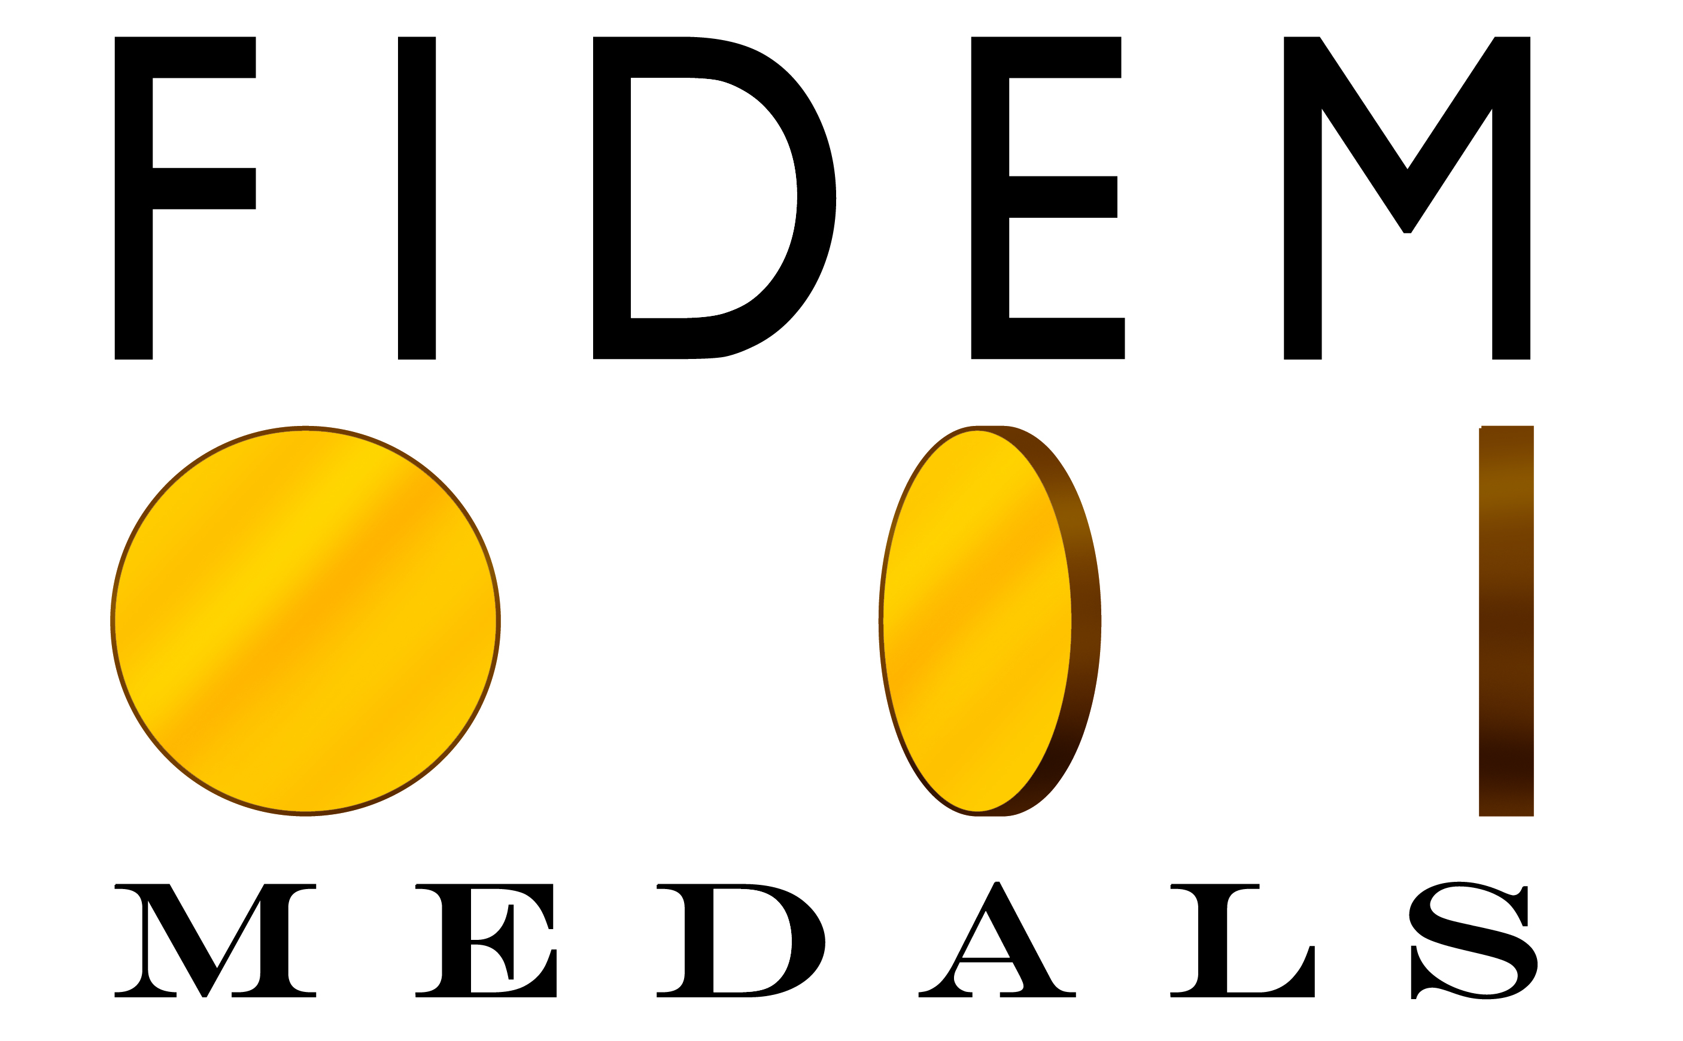

FIDEM XXXIV – Namur 2016
Exposition Internationale de la Médaille d’Art Contemporaine
International Exhibition of Contemporary Art Medals

Exposition au Musée Provincial des Arts Anciens du Namurois du 6-09-2016 au 13-01-2017
Exhibition at the Provincial Museum of Ancient Arts of Namur from 6-09-2016 until 13-01-2017

FACTURE PRO FORMA / PRO FORMA INVOICE

Envoyé par / Sender
Nom / Name
Addresse / Address

Pays / Country
Consignataire / Consignee
Nom / Name
Addresse / Address

Pays / Country

Nombre de médailles
No. of medals
Dimensions de la (des) boîte(s) / Dimensions of the box(es)
Poids de la (des) boîte(s) / Weight of the box(es)
Valeur uniquement à des fins de douanes
Value for customs purposes only
Date et lieu
Date and place
Signature

L’envoi est uniquement pour une exposition et sera retourné à l’expéditeur après la clôture de l’exposition. L’envoi contient des pièces d’art sans valeur commerciale.

The shipment is for exhibition use only and will be returned to the lender after the exhibition has been closed. Contains works of art of no commercial value.

